Конспект познавательного занятия (по экологии) в 1 младшей группе
на тему: « Беспорядок в лесу».
Программные задачи:
Обучающие: учить различать и называть диких животных, уточнять представление о том, чем они питаются; учить правилам поведения в лесу, формировать представление о том, что нельзя мусорить.
Развивающие: развивать мышление и память, умение анализировать, выражать их в речи; развивать эмоциональную сферу детей.
Воспитательные: воспитывать коммуникативные качества; экологическую грамотность у детей; трудолюбие, желание помогать.
Словарная работа: лиса, медведь, ежик, заяц, волк, мед, морковка, рыбка, косточка.
Предварительная работа: дидактические игры «Мусор – хорошо или плохо?», « Кто чем питается?», « Кто живет в лесу?», подвижные игры « У медведя во бору», « Поезд».
Методы и приемы: игровой прием, элементы драматизации, художественное слово, показ, сюрпризный момент.
Оборудование: уголок группы, оформленный в виде «леса» (макеты деревьев, ветки, пенек); игрушки: заяц, лиса, волк, ежик, большой медведь; угощения: морковка, грибок, баночка с медом, рыбка, косточка; мусор (фантики, крышки, пустые баночки), пакеты для мусора, символ-табличка «Мусор не бросать», аудиозапись с веселой музыкой.
Ход занятия:
Дети сидят полукругом.
Воспитатель: « Ребята, предлагаю вам сегодня отправиться в лес и навестить наших лесных жителей. Кто живет в лесу?»
Дети: «Волк, заяц, лиса, ежик, медведь». ( Если дети затрудняются, воспитатель помогает вспомнить)
Воспитатель: « Правильно. Мы отнесем зверятам угощения». Воспитатель достает прозрачный мешочек, в котором находятся: баночка с медом, шишка, морковка, рыбка, косточка».
Теперь можно ехать. Садимся в поезд. Дети « цепляются» друг за друга и под фонограмму песни « Вот поезд наш едет» (1 куплет), бегут за воспитателем. Музыка заканчивается, воспитатель останавливает детей.
Уголок группы оформлен в виде «леса».
Вот и лес стоит густой,
Качает всем нам головой.
Ветки ласково он тянет,
Вот и мишка нас встречает.
К детям выходит грустный медведь.
Воспитатель: Здравствуй, мишка! Что случилось?
Медведь: Кто-то намусорил в лесу!
Воспитатель обращает внимание детей на разбросанный мусор: Ребята, посмотрите, сколько мусора под деревьями и на полянке. А вы, когда бываете в лесу, убираете мусор? Ребята, можно мусорить в лесу? (нет)
А почему нельзя мусорить? (ответы детей: мусор мешает зверям, загрязняет природу)
Воспитатель: «Давайте все исправим, очистим наш лес от мусора, поможем зверям».
Медведь: «Можно я с вами? А куда мне мусор складывать?»
Воспитатель: « Мусор нужно закопать в ямку или собрать в мусорный пакет».
Игра «Собери мусор»: Дети собирают мусор в пакеты под веселую музыку.
По тропинке мы пойдем
и весь мусор соберем,
раз – в пакет, а два – в корзину,
Наклоняем дружно спину.
Если дружно потрудиться
Все вокруг преобразится!
Лес для нас откроет двери,
Нам «спасибо» скажут звери!
Воспитатель: «Вот молодцы. Теперь стало чисто. Давайте поставим знак, что мусорить нельзя. Воспитатель устанавливает знак». И еще раз обращает внимание, что надо за собой убирать мусор, чтобы было чисто.
Медведь: «Ах, какие молодцы! Вы сделали доброе дело. Спасибо, вам, большое. Теперь я спокоен, мои тропинки в надежных руках. Здесь живут добрые хорошие ребята, которые любят и берегут природу. Я уверен, что вы будете мусор за собой всегда убирать, природу любить и оберегать! Давайте теперь поиграем».
Воспитатель: «Ребятки, давайте с мишкой поиграем».
Игра « У медведя во бору».
Воспитатель: Ребята, посмотрите, пока мы играли, и другие лесные звери пришли вас поблагодарить. Давайте назовем их (волк, заяц, лиса, ежик). Мы ведь зверятам угощение принесли! Нам нужно раздать угощения. Вы помните, кто чем питается?».
Игра « Кто чем питается».
Воспитатель предлагает одному ребенку достать из мешочка « угощение».
Воспитатель: «Ариша, что это? Правильно, рыбка. А кто рыбку любит кушать? Правильно, лисичка. Угости лисичку рыбкой».
Потом воспитатель предлагает другому ребенку достать предмет и т. д. (для волка - косточка, для ежика - грибок, для медведя - баночка с медом, для зайца - морковка)
Воспитатель: « Ребятки, вы сегодня такие молодцы! Порядок в лесу навели, зверят угостили. У меня для вас тоже есть угощение.
Воспитатель раздает детям конфеты в фантиках.
Воспитатель: « Детки, только давайте не будем мусорить в лесу, а поедем в детский сад и будем пить чай».
Дети строятся «паровозиком» и «уезжают» из леса.
Последующая работа: продолжить работу по осознанию детьми значимости охраны природы, экологически целесообразного поведения в окружающей среде, не засорять ее; организация выставки работ из бытового мусора, выполненных детьми дома вместе с родителями.

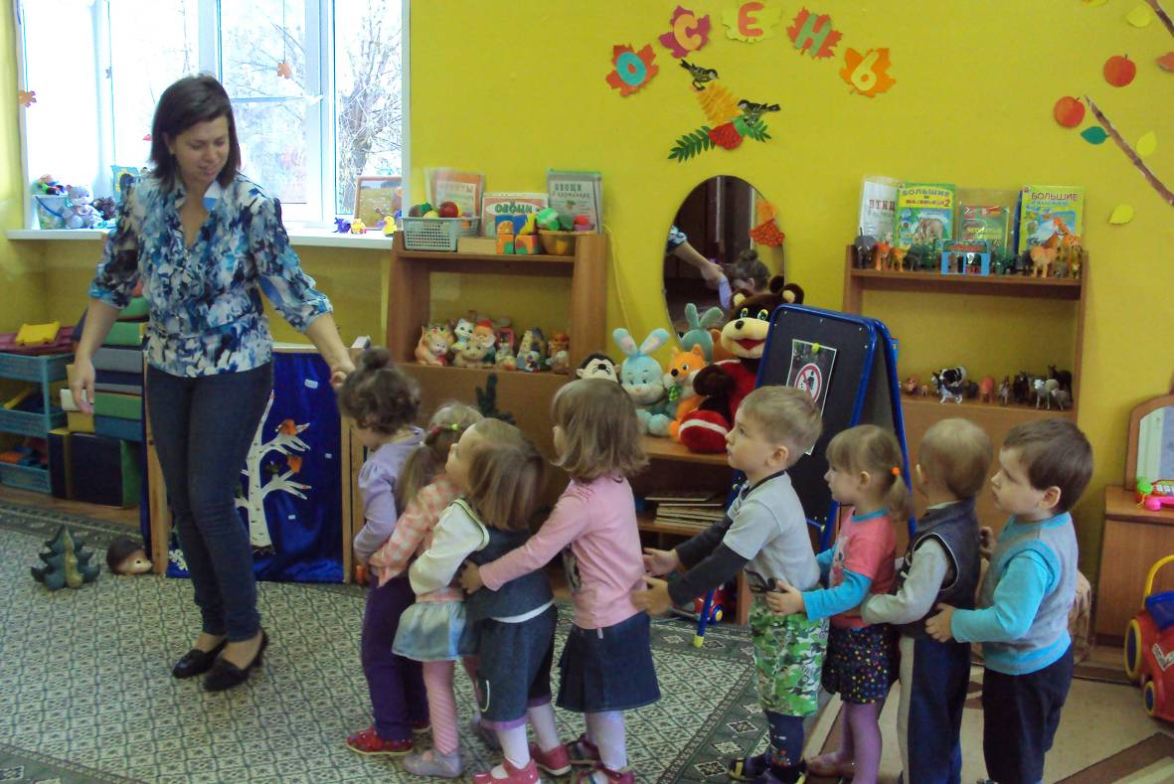
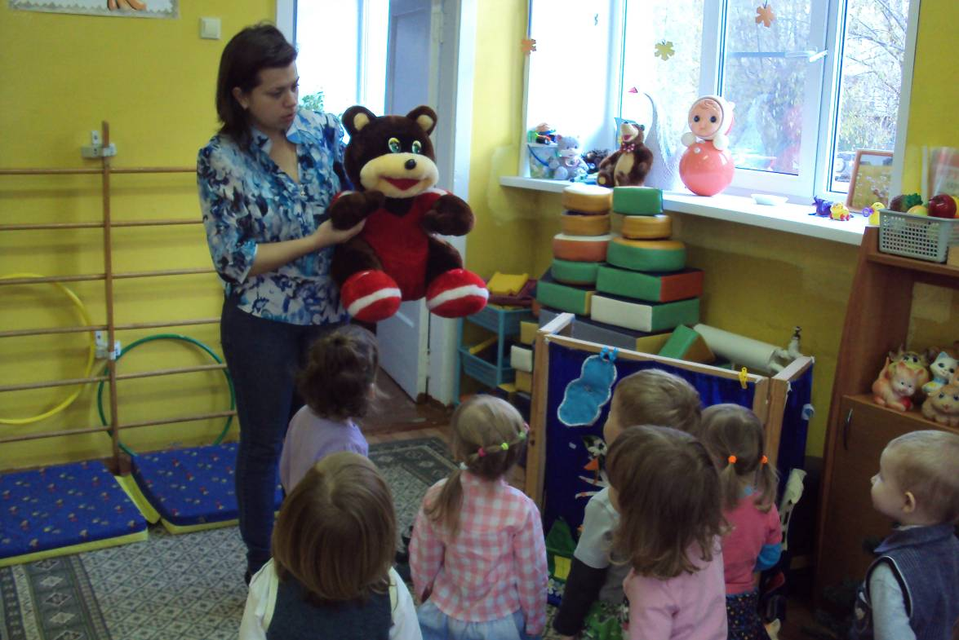

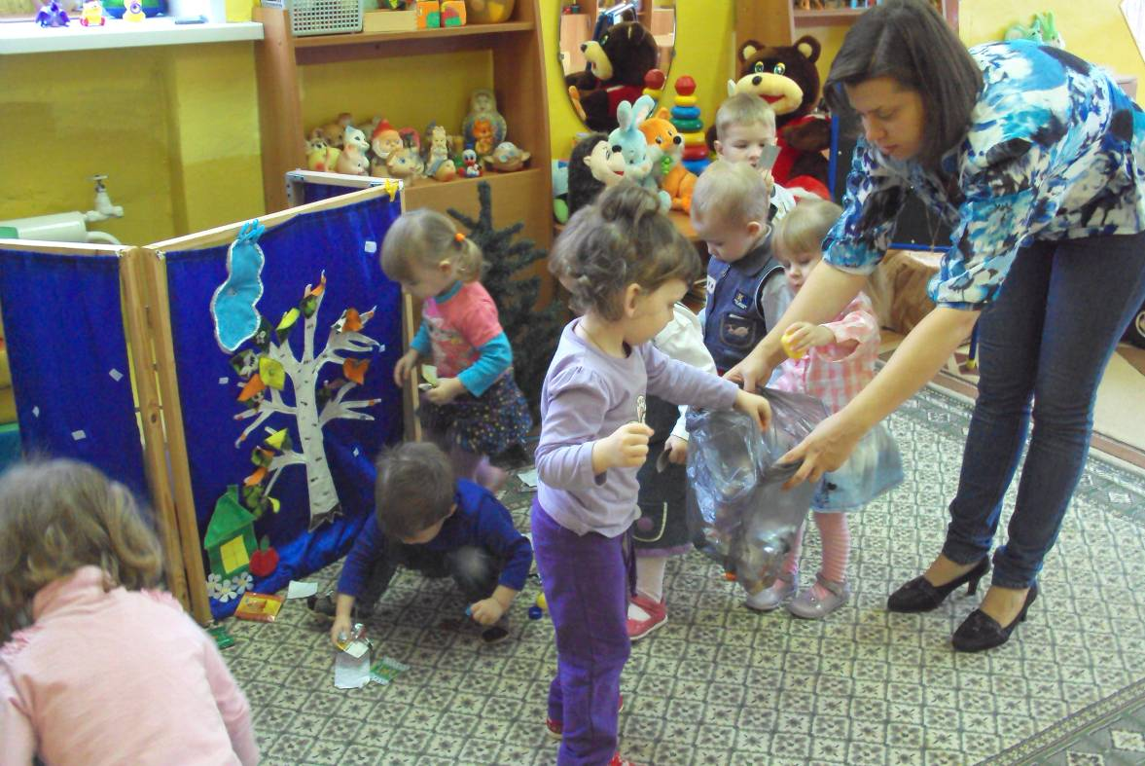

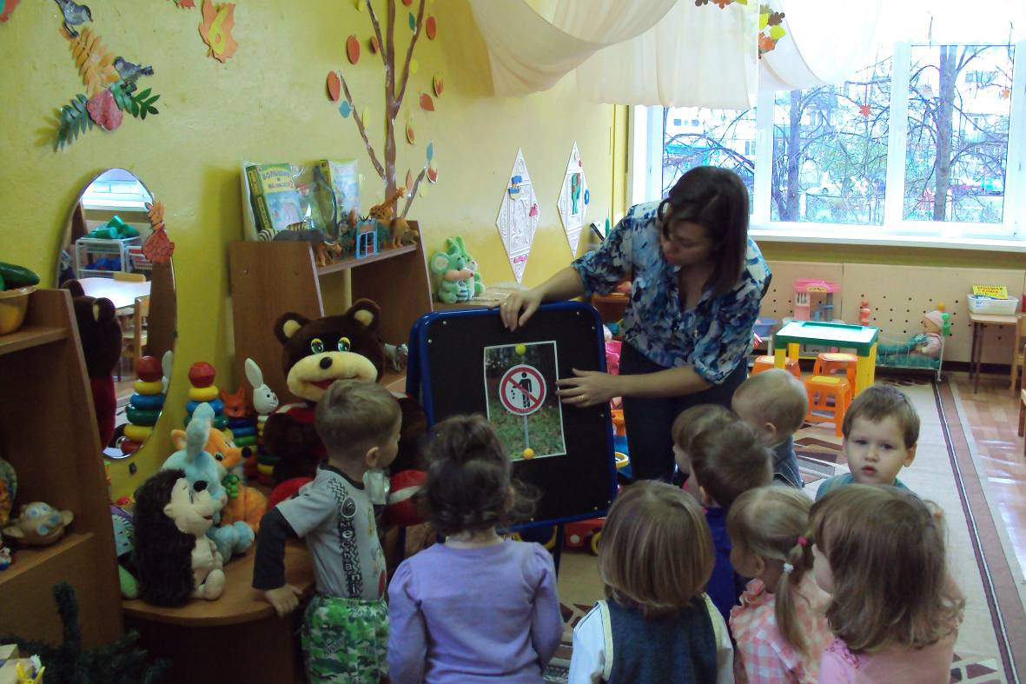

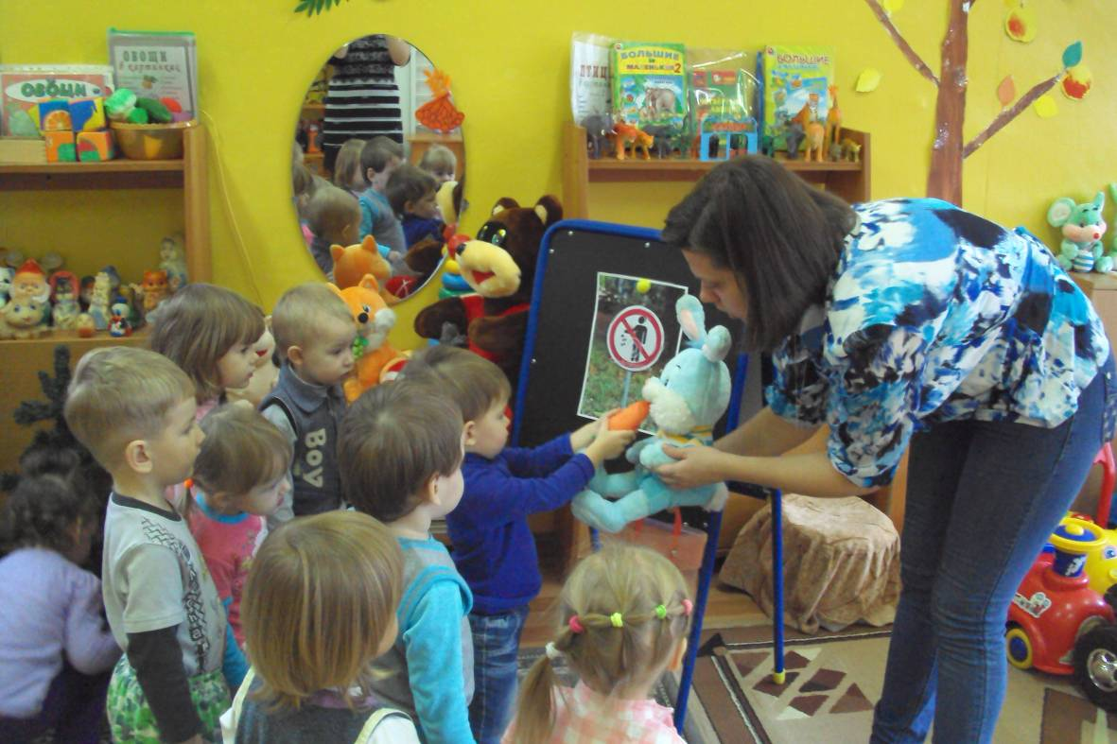

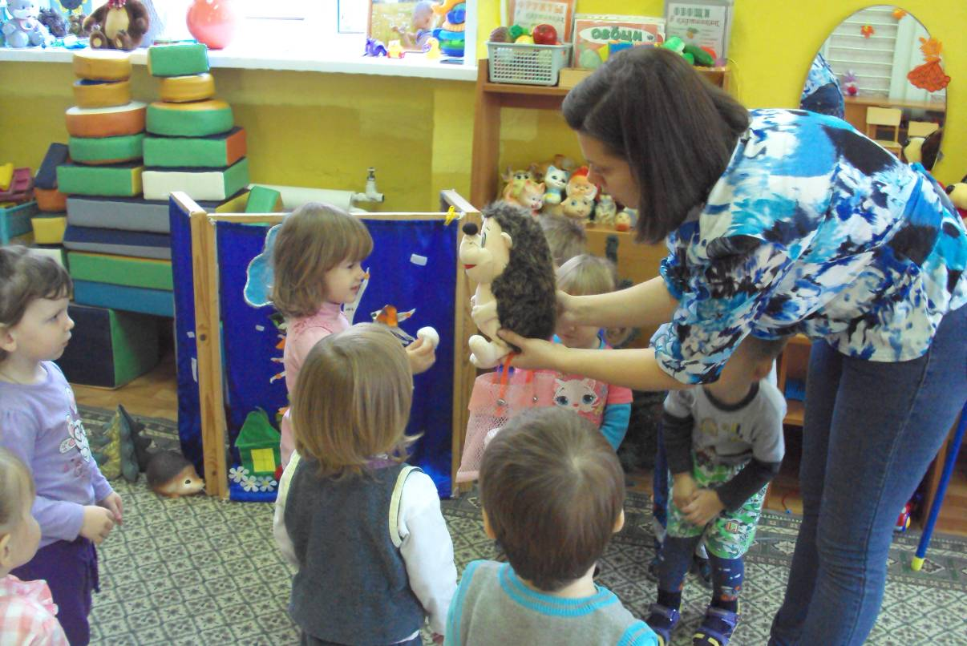

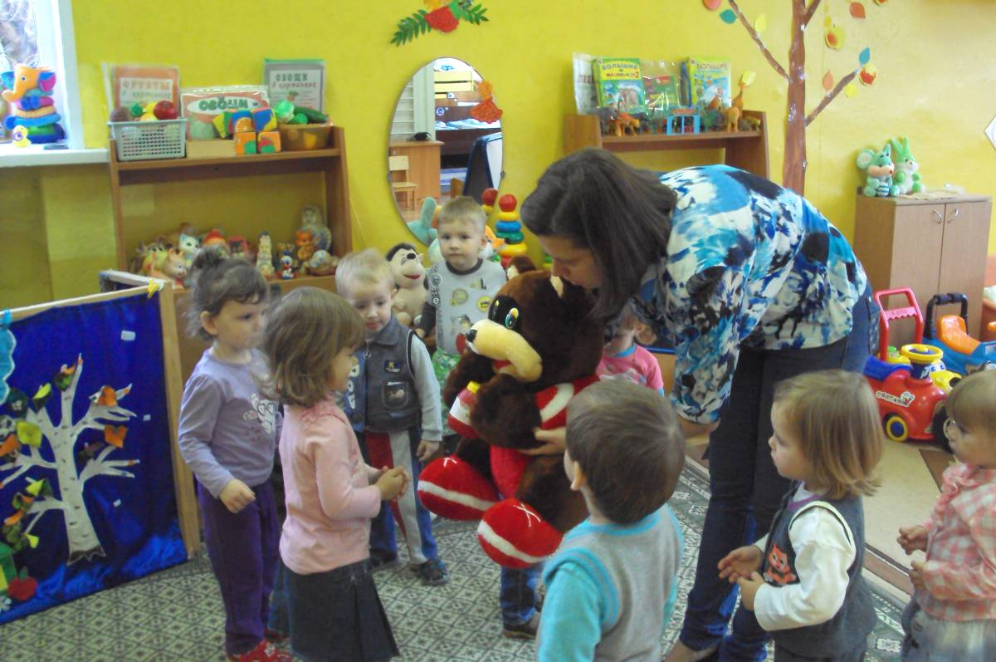

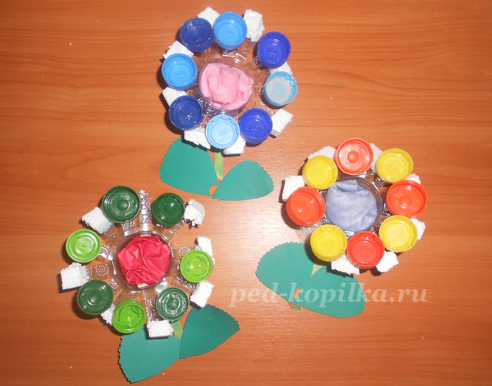
« Цветочки из крышек»

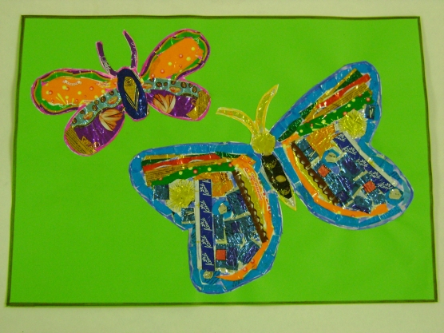
« Бабочки из фантиков»

